**TEST UNITARIOS A LOS SERVICIOS**

**HISTORIA CLÍNICA**

* Creación

* Consulta

* Consulta por ID

* Edición

* Eliminación

**DETALLES HISTORIA CLÍNICA**

* Creación

* Consulta

* Consulta por ID

* Edición

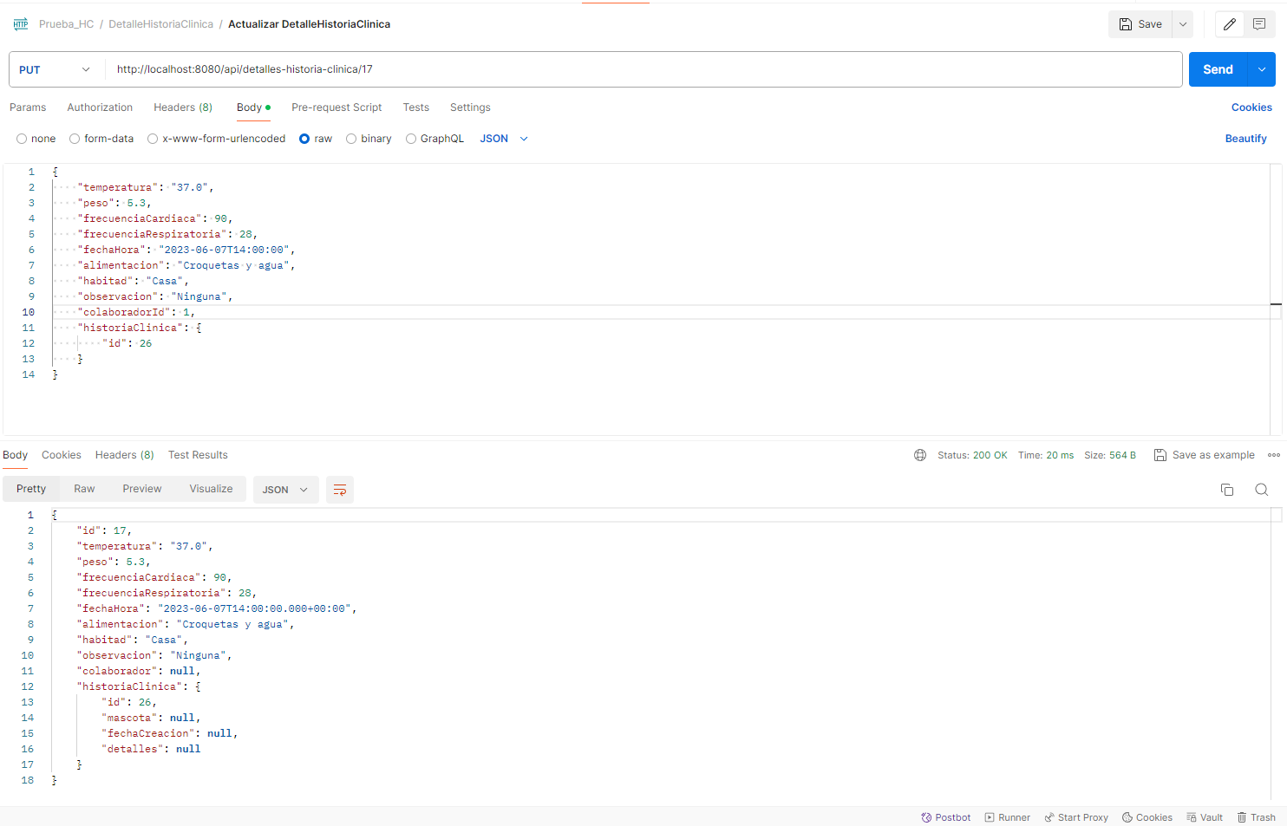

* Eliminación

**MASCOTA**

* Creación

* Consulta

